

**FACULTAD DE CIENCIAS E INGENIERÍA**

**ESCUELA PROFESIONAL DE INGENIERÍA**

**DE SISTEMAS E INFORMÁTICA**

**PROYECTO DE INVESTIGACION SOBRE LA IMPLEMENTACION DE UN SISTEMA DE VENTAS STORE UCH.**

**PRESENTADO POR:**

SOSA LIVIAPOMA, JHONATAN HUGO

LOPE NOA, LEONID

NELSON RAMIRES, GARCIA

**Profesor:**

GUSTAVO CORONEL

**LIMA – PERÚ**

**2017**

1. **OBJETIVO**

* Realizar un proyecto basado en una venta dirigida a empleados de una determinada tienda de productos eléctricos y electrónicos
* Implementar el proyecto basado en jsp en el desarrollo de sus respectivos elementos que corresponden al proceso.

## NECESIDAD DEL PROYECTO

## Establecer un determinado alcance para un determinado proyecto que permita el monitoreo de los diversos datos que existen en las diversas áreas con el fin de proyectar en base a indicadores basados en un aplicativo.

1. **3 Objetivo**

El propósito de este documento es recoger, analizar y definir las diferentes necesidades de alto nivel y las características de Diseñar un Modelo de Negocio para elsistema de ventas en Netbeans, MYSQL, que sirva como es el proceso de control del sistema.

Esta funcionalidad se basa principalmente en la gestión de los procesos del sistema de la microempresa ,que comprenden la generación de pedidos, gestión de órdenes de compra, almacenamiento, productos y retiro de mercadería. Los detalles de cómo el sistema cubre los diferentes requerimientos.

1. **Alcance**

El sistema permitirá a un administrador el control del sistema para tener tener un mejor control delos productos, proveedores, y órdenes de compra emitidas y así optimizar el manejo de información. Este sistema cubrirá los siguientes procesos: Generación de pedidos, Gestión de Ordenes de venta ,Almacenamiento de promociones, productos y Retiro de Mercadería, logrando así una mejora en el modo en que se vienen desarrollando las actividades.

**5 Definiciones y abreviaciones**

MYSQL: La base de datos de código abierto más popular del mundo.

Netbeans: Es un entorno de desarrollo integrado libre, hecho principalmente para el lenguaje de programación Java

**6 PROGRAMACION DE ACTIVIDADES**

|  |  |  |
| --- | --- | --- |
| ACTIVIDAD | RESPONSABLES | FECHA DE EJECUCION |
| Planificacion del proyecto | Lope Noa  Ramirez Garcia  Sosa | 10 de junio |
| Presentacion de avances | 30 de junio |
| Presentacion final de proyectos | 1. e julio |

**7 LOGIN DE INGRESO AL APLICATIVO**

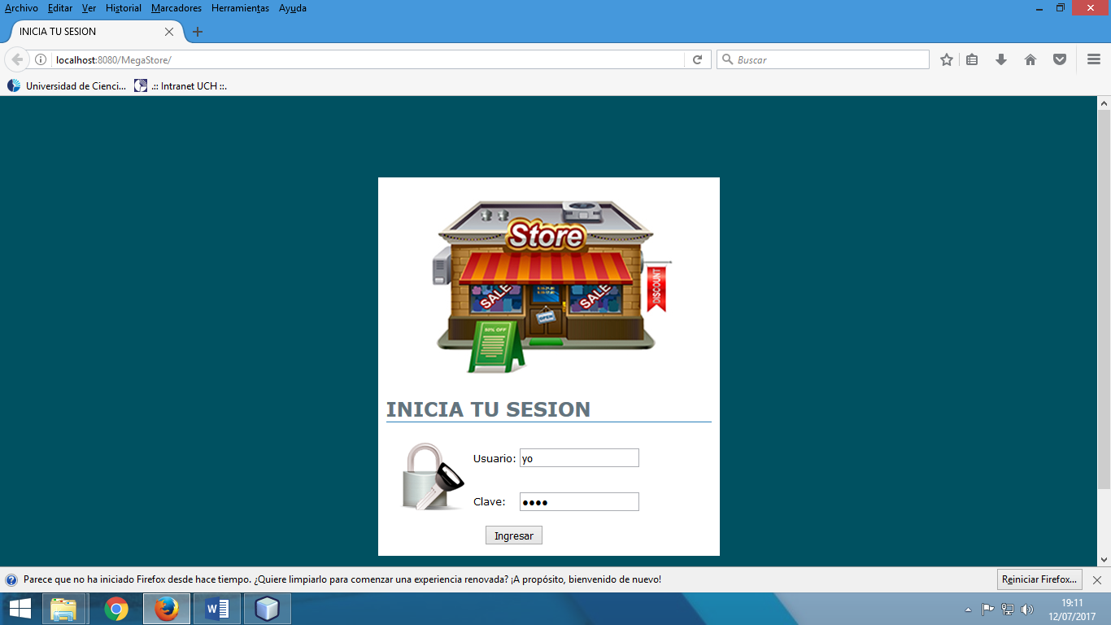

1. **VISTA DE LOS MODULOS INTERNOS QUE TIENE EL PROYECTO**

Encontramos lo siguiente

* Home
* Ventas
* Mantenimiento
* Consultas

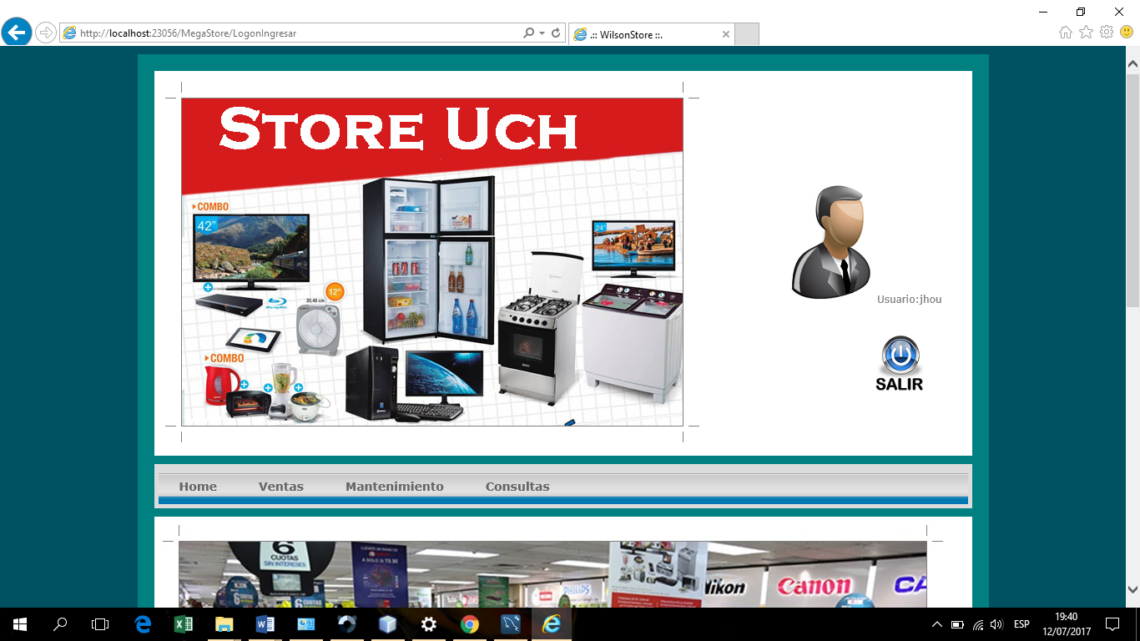

1. **HOME DEL PROYECTO**

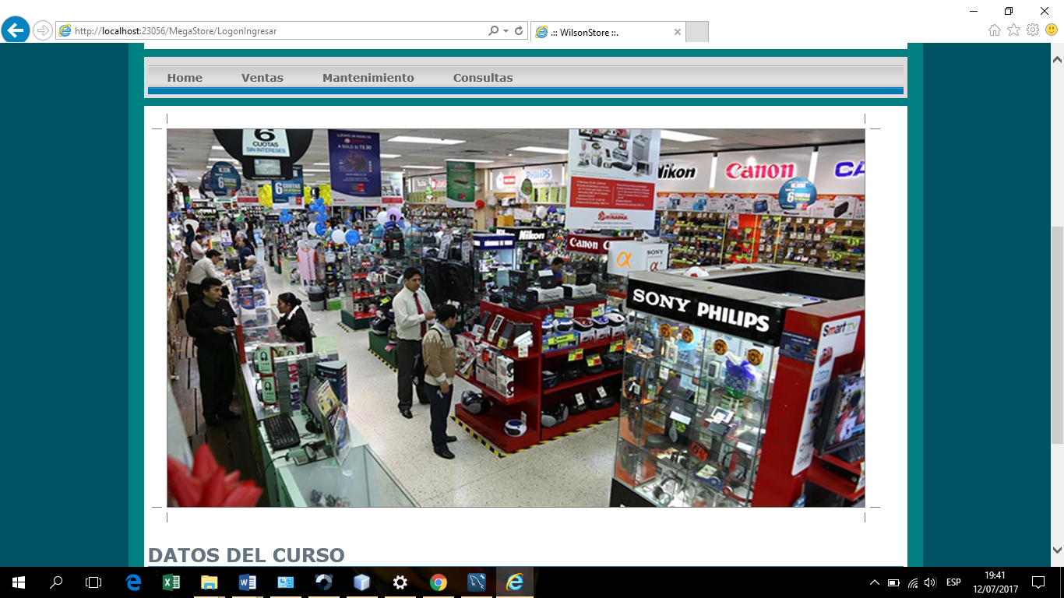

1. MODULO VENTAS

Encontramos registrar ventas donde colocamos por ejemplo el nombre de cliente y seleccionamos el producto y la cantidad.

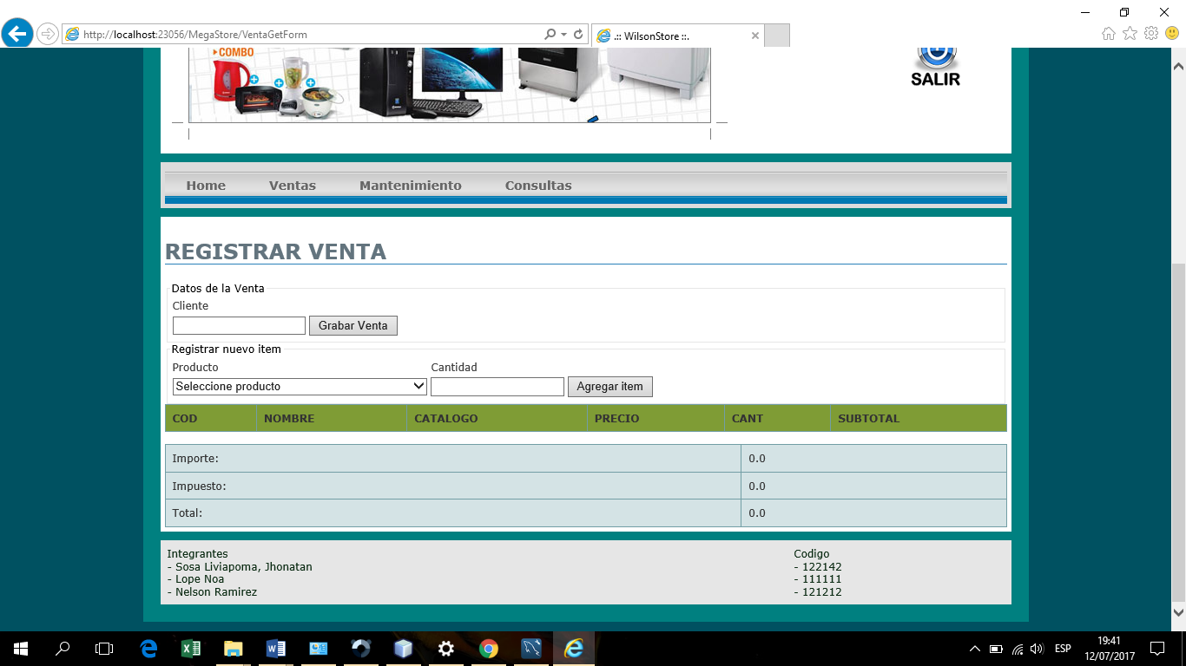

1. PROCESO DE REGISTRO DE VENTA

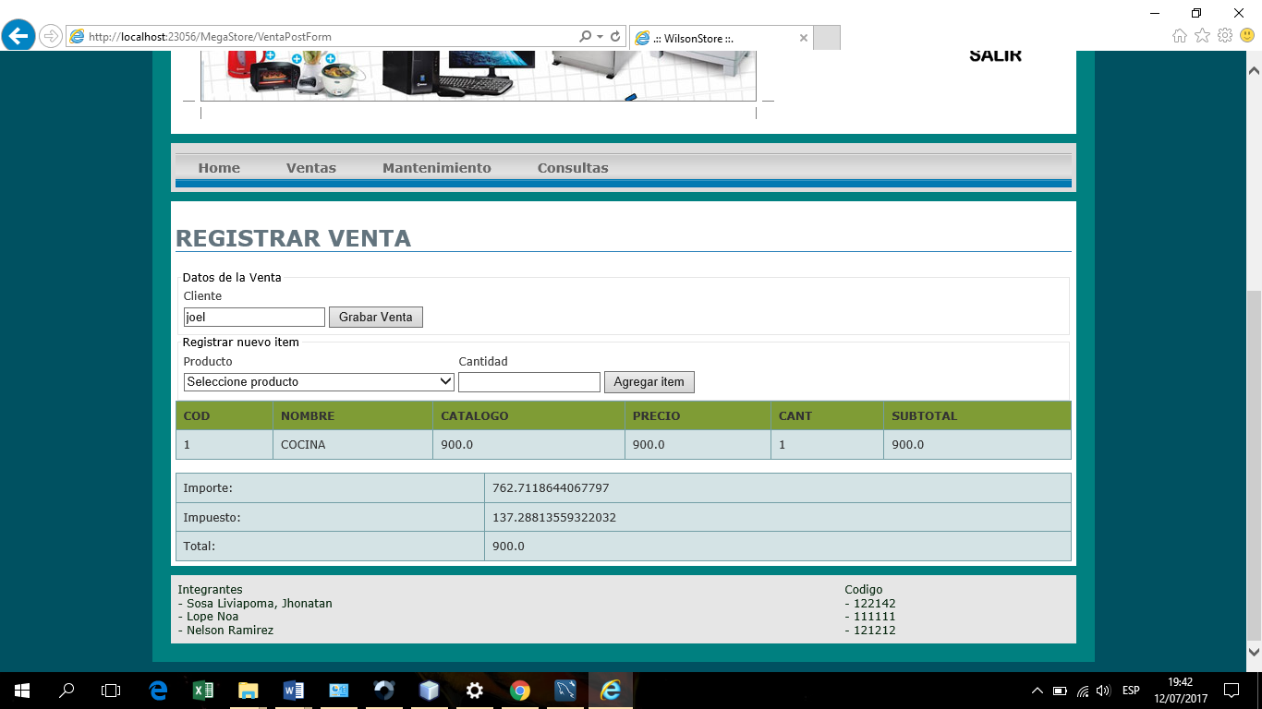

1. MODULO DE MANTENIMIENTO

Encontramos lo siguiente

* Empleados
* Usuarios
* Promociones
* Campañas

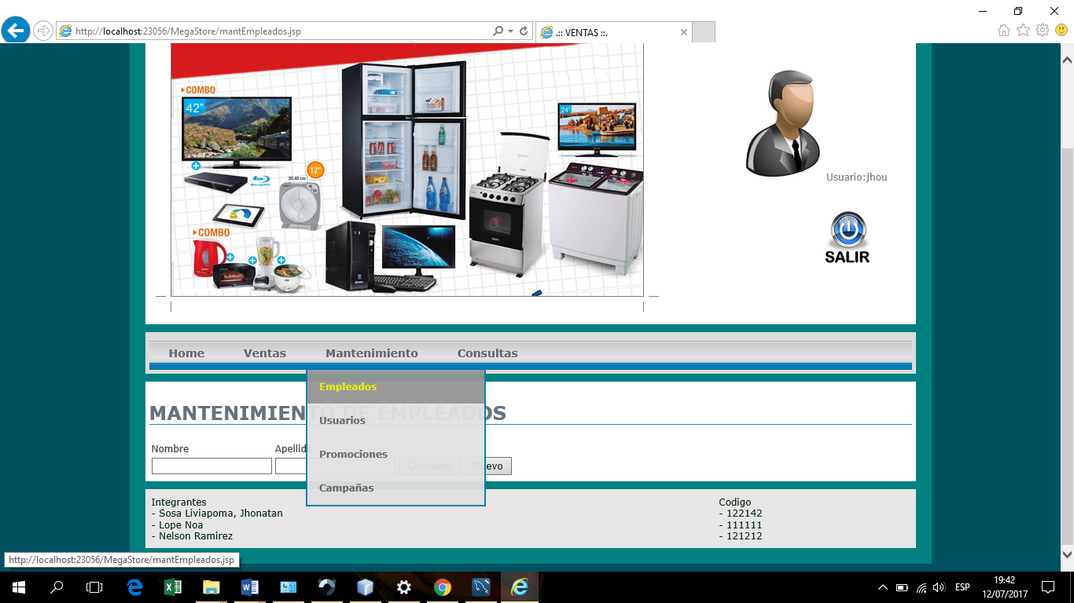

1. MANTENIMIENTO DE EMPLEADOS

Nos permite registrar los datos principales de un empleado

* Nombre
* Apellido
* Email
* Dirección
* Dni
* Teléfono

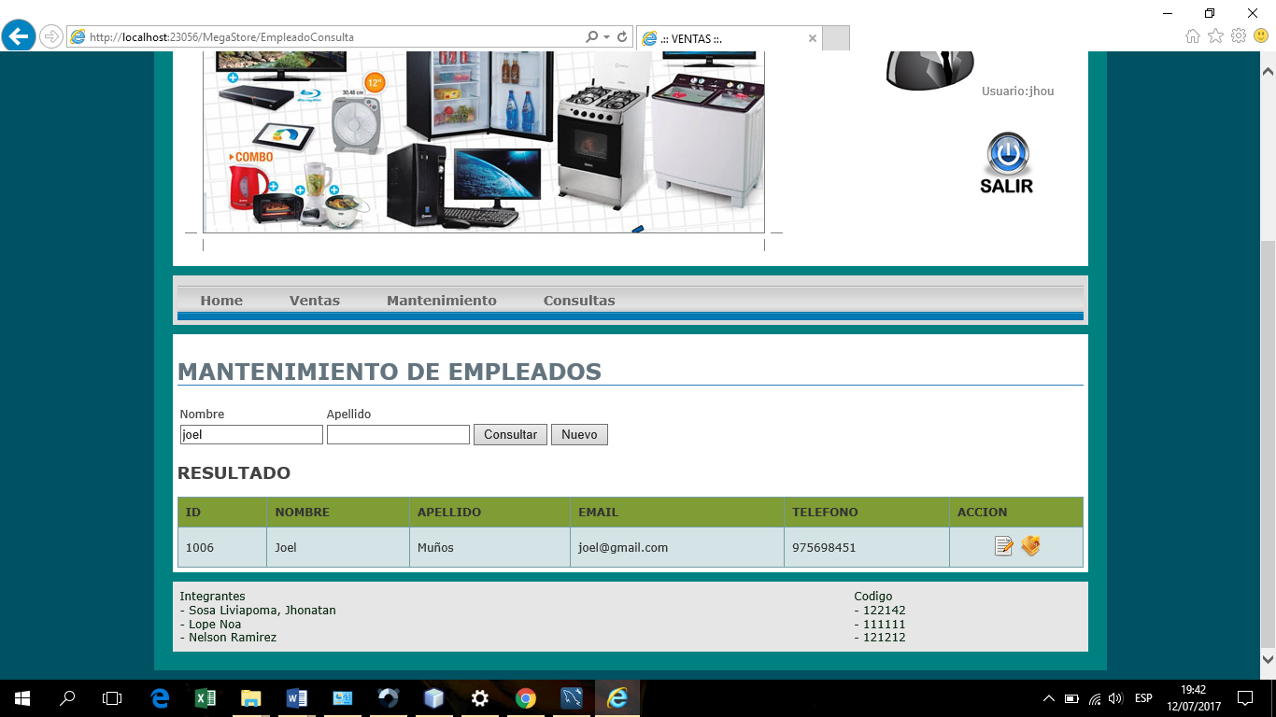

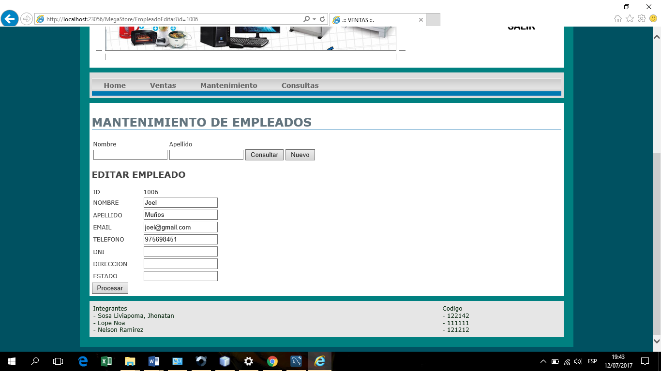

1. MODULO DE PROMOCIONES

Encontramos las promociones de artículos en stock y en fechas determinadas.

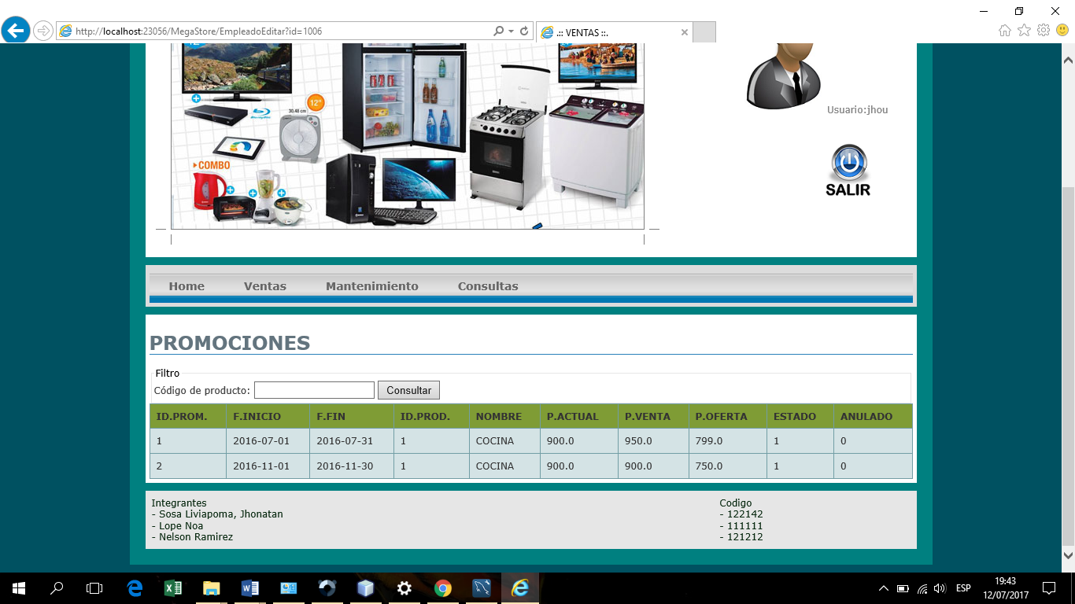

1. CONSULTA DE PRODUCTO

Nos muestra una lista de los productos almacenados y en stock.

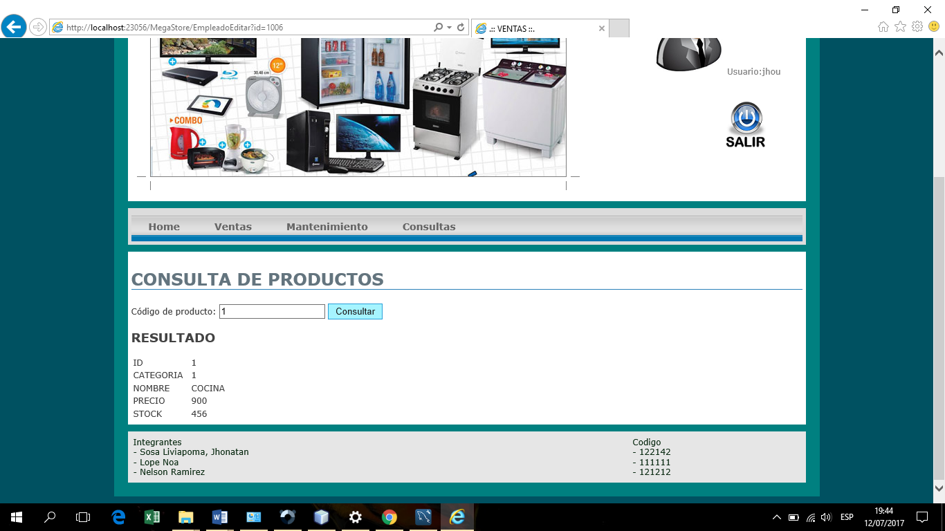

1. TABLA DE SEGURIDAD

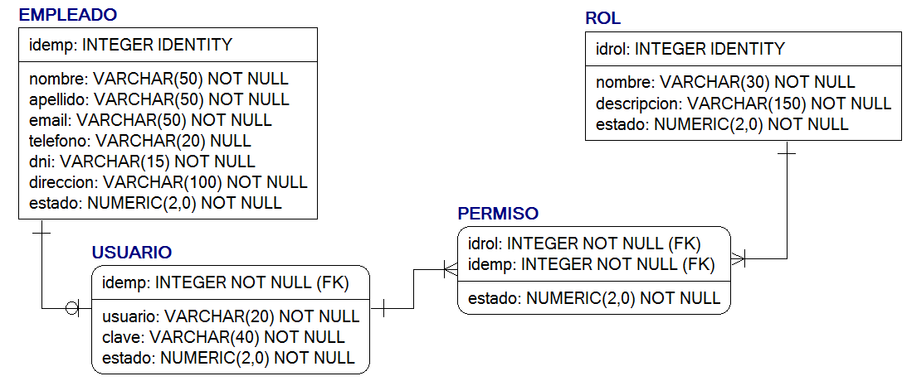

1. TABLA DE CATALOGO

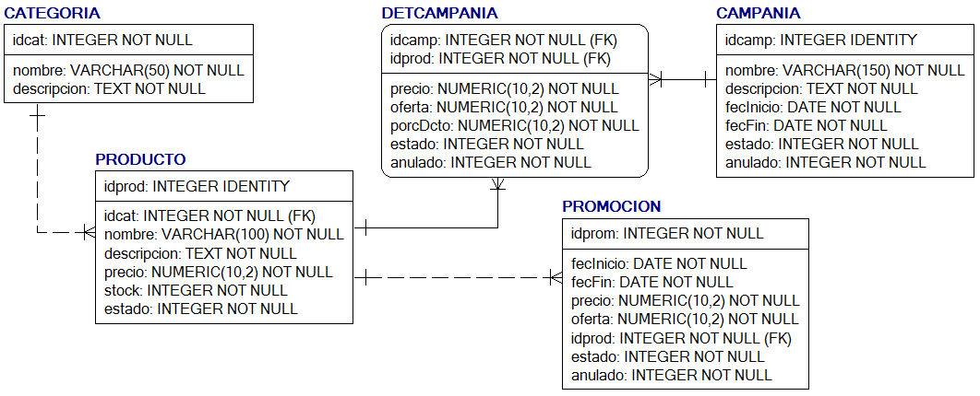

1. TABLA DE VENTAS

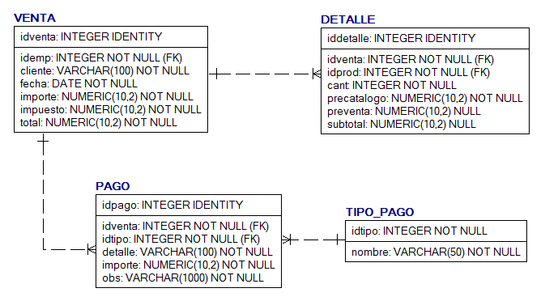

1. BASE DE DATOS SEGURIDAD

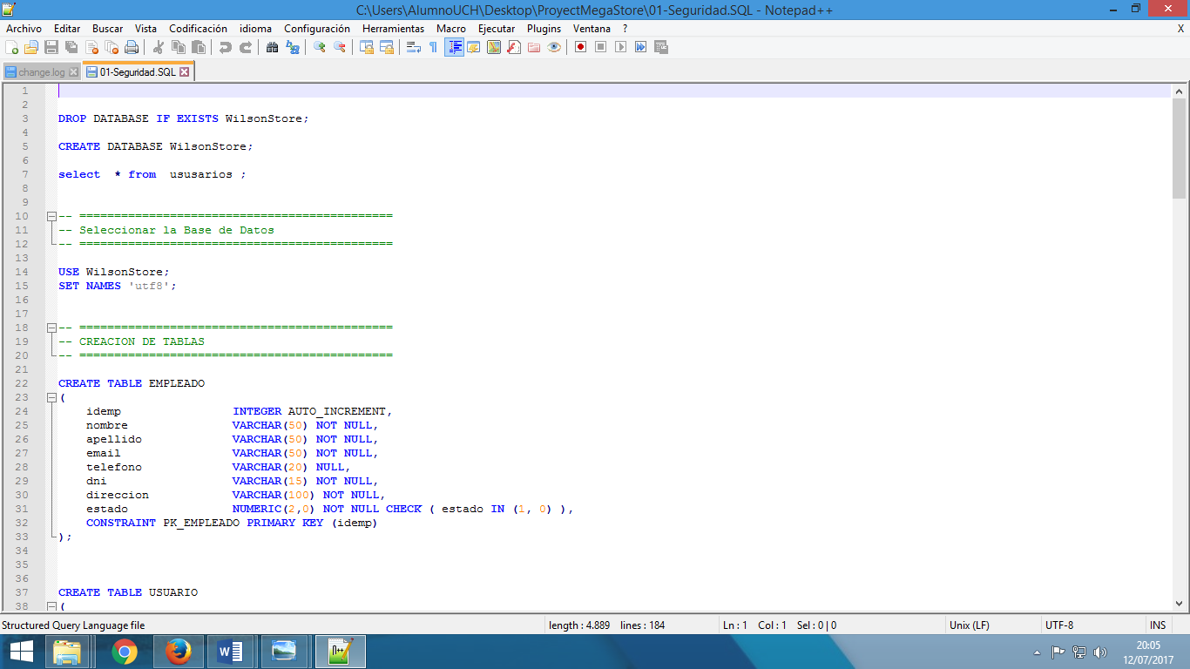

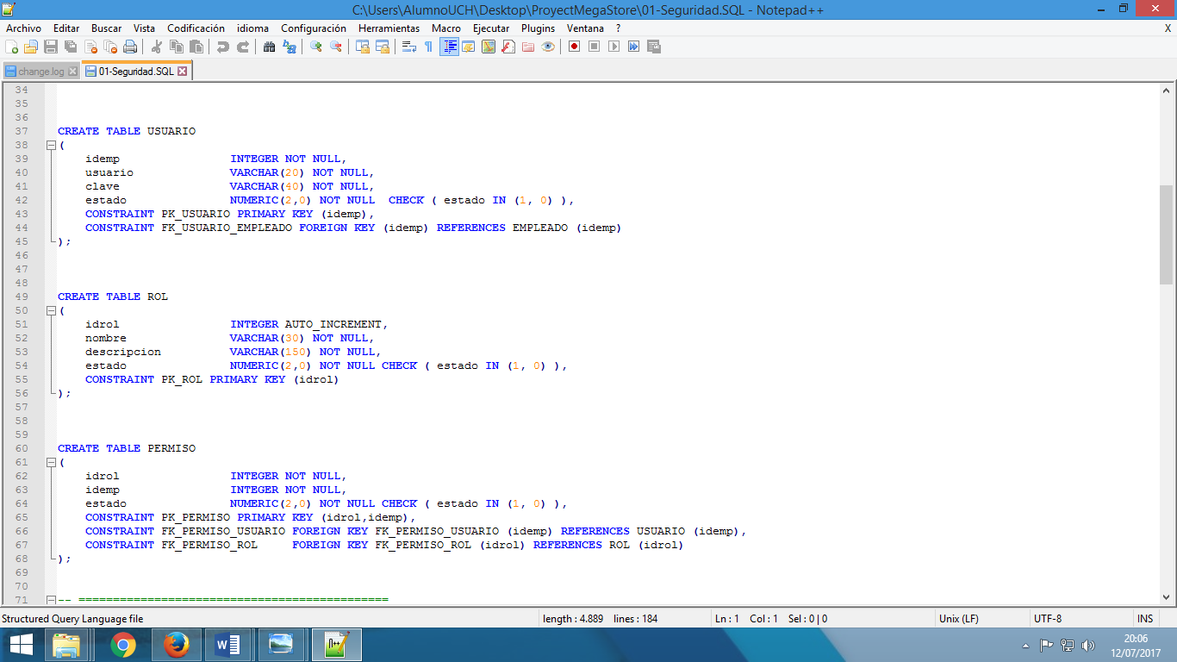

1. BASE DE DATOS VENTAS

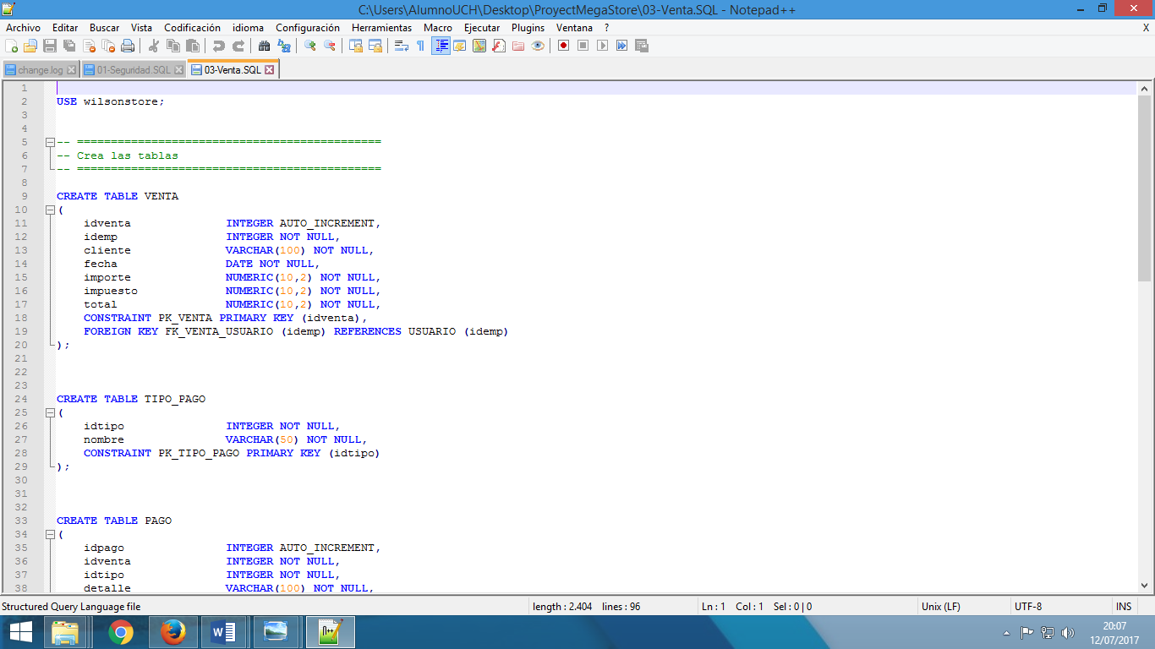

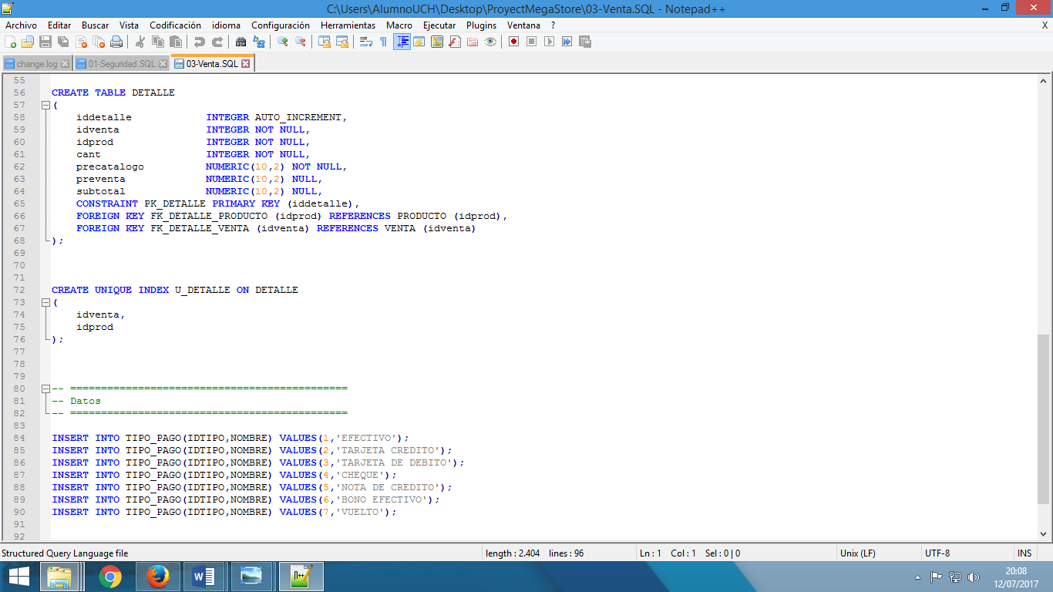

1. BASE DE DATOS CATALOGO

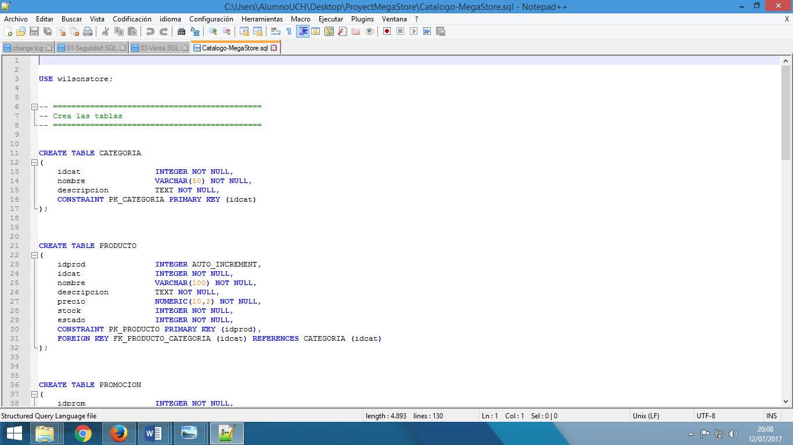

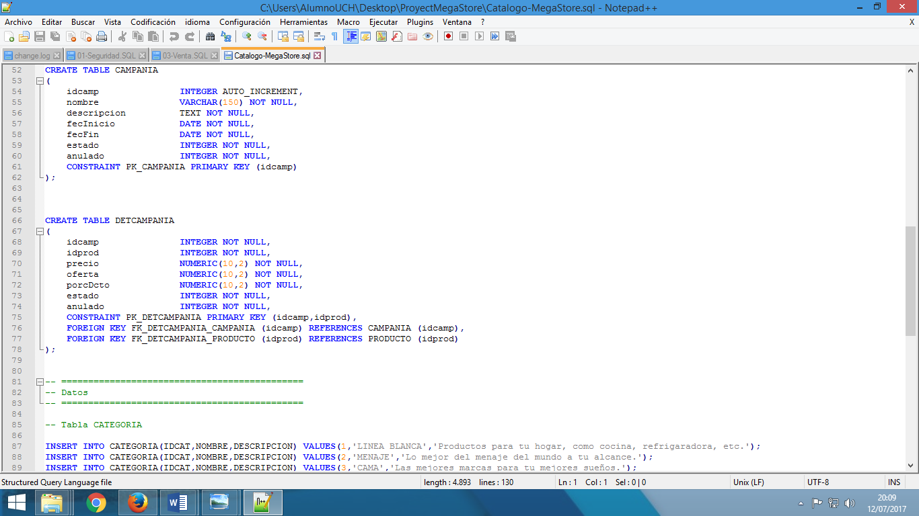

1. BASE DE DATOS PROMOCION

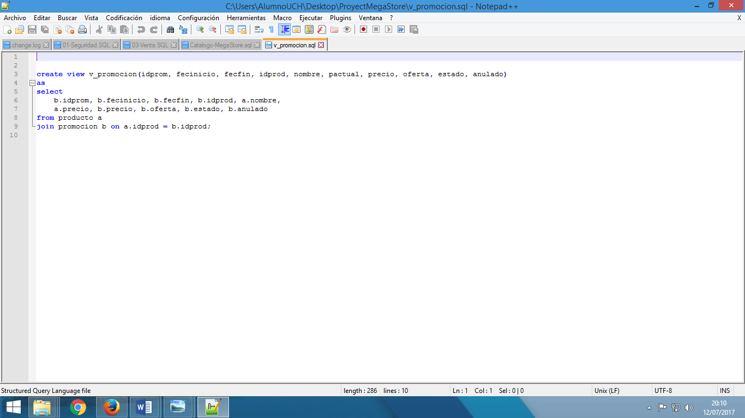

**23 Requerimientos Funcionales**

|  |  |  |  |  |  |  |  |
| --- | --- | --- | --- | --- | --- | --- | --- |
|  | **Código** |  | **Descripción** |  | **Tipo** |  | **Prioridad** |
| RQADMIN001 | | El sistema deberá permitir ingresar a USUARIOS | | ACU | | Crítico | |
| RQALMACEN002 | | El sistema deberá tener un registro de productos. | | ACU | | Necesario | |
| RQADMIN003 | | El sistema deberá ser utilizado sin internet. | | AAG | | Deseable | |
| RQADMIN004 | | El sistema actualizara su base de datos sql con cada movimiento del sistema. | | AAG | | Necesario | |
| RQADMIN005 | | El sistema debería poder crear campos adicionales. | | AAG | | Deseable | |
| RQADMIN006 | | El sistema tendrá una interfaz amigable. | | AAG | | Deseable | |
| RQUSUARIO007 | | El sistema guardara los movimientos de compra y venta. | | ACU | | Necesario | |
| RQADMIN008 | | El sistema tendrá opciones de autorización. | | ACU | | Crítico | |
| RQALMACEN009 | | El sistema deberá guardar los productos con precios generados. | | ACU | | Necesario | |
| RQADMIN010 | | El sistema tendrá una Interfaz con PROMOCIONES | | ACU | | Crítico | |
| RQUSUARIO011 | | El sistema Generara Reportes para el administrador o usuario. | | ACU | | Necesario | |
| RQUSUARIO012 | | El sistema no registrara dos productos iguales. | | ACU | | Necesario | |
| RQUSUARIO013 | | El sistema deberá no registrar dos proveedores o clientes con mismo número de Ruc. | | AAG | | Crítico | |
| RQADMIN014 | | El sistema deberá utilizar base de datos SQL. | | AAG | | Necesario | |
| RQADMIN015 | | El sistema deberá permitir registrar a los clientes según su número de ruc. | | AAG | | Crítico | |
| RQUSUARIO016 | | El sistema deberá generar una lista de productos en el sistema. | | ACU | | Necesario | |
| RQADMIN017 | | El sistema deberá poder importar maestros de productos clientes y proveedores | | ACU | | Crítico | |
| RQUSUARIO018 | | El sistema deberá permitir mostrar datos generados en una lista en el almacen. | | ACU | | Necesario | |

**24 Requerimientos no Funcionales**

|  |  |  |  |  |  |  |  |
| --- | --- | --- | --- | --- | --- | --- | --- |
|  | **Código** |  | **Descripción** |  | **Tipo** |  | **Prioridad** |
| RQADMIN001 | | No se podrá Habilitar campos adicionales que se requieran en los movimientos. | | RED | | Crítico | |
| RQADMIN002 | | El jefe de almacen no tendrá acceso a la venta de productos. | | CON | | Necesario | |
| RQUSUARIO003 | | El sistema no almacenara productos que no tengan precios. | | INH | | Deseable | |
| RQADMIN004 | | El sistema no trabajara sin internet. | | REN | | Deseable | |